MS. WINDOWS

Mematikan, Me-Restart Dan Melakukan Stand-By Mode Pada Komputer
Pada Windows, terdapat cara-cara tertentu untuk mematikan komputer
Mematikan dan Me-Restart Komputer

- Klik pada tombol Start. Yang akan diikuti oleh tampilnya Start Menu.
- Klik pada Shutdown yang akan diikuti oleh tampilnya kotak dialog Shut Down Windows.
- Pilihlah Shut Down untuk mematikan komputer anda dan Re-Start untuk me-restart.
- Klik OK.

Melakukan Stand-By
- Ketika komputer berada pada kondisi Stand-by Mode, maka komputer akan menghabiskan energi listrik yang lebih sedikit, akan tetapi dapat di nyalakan kembali secara cepat.
- Klik pada tombol Start. Yang akan diikuti oleh tampilnya Start Menu.
- Klik pada Shutdown yang akan diikuti oleh tampilnya kotak dialog Shut Down Windows.
- Pilihlah Stand-by Mode lalu Klik OK.

Dekstop
Desktop pada windows di tunjukkan oleh gambar di bawah ini.
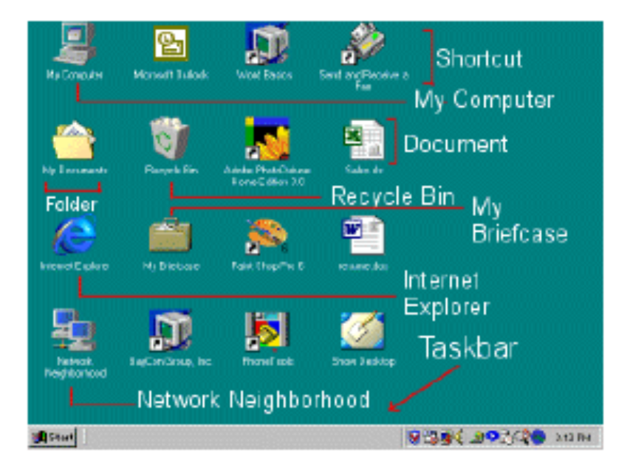

Bagian-bagian dari Desktop dan Penjelasannya
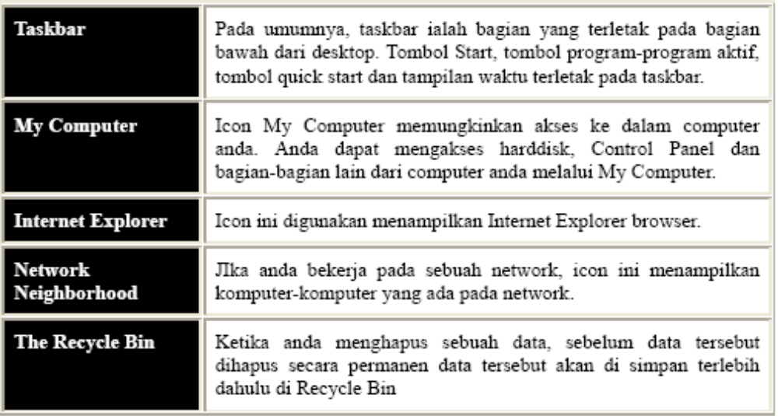

Memulai Sebuah Program
Berikut ialah langkah-langkah untuk memulai sebuah program :
- Klik pada tombol Start yang terletak pada bagian kiri bawah dari layar .
- Sorot pada Programs yang akan diikuti oleh munculnya Program Menu
- Jika ada tanda panah, artinya pada bagian itu terdapat menu bagian.
- Carilah program yang ingin anda jalankan dan klik pada program tersebut 2 kali untuk memulainya

Memasukan Sebuah Item Dari Desktop Ke Start Menu Atau Program Menu
Langkah-langkahnya ialah sebagai berikut :
- Klik kiri pada item satu kali tanpa melepas klik-an anda dan gerakan item tersebut ke atas tombol Start.
- Lepaskan klik-an ketika Start Menu muncul.
- Item tersebut akan muncul di Start Menu.
- Jika ingin memindahkan item tersebut ke dalam Program atau menu bagian dari Start Menu, gerakan item tersebut dari Start menu ke Program Menu atau menu bagian yang lain.

Menganti Nama Dan Menghapus Sebuah Item Dari Start Atau Program Menu
Hal ini dapat dilakukan dengan menjalankan langkah-langkah berikut :
- Sorotlah item tersebut.
- Klik kanan.
- Klik kiri pada Delete untuk menghapus dan Rename untuk mengganti nama item tersebut.

Mengurutkan Item-Item Dalam Sebuah Menu
Langkah-langkahnya ialah :
- Masuklah dalam menu yang ingin anda urutkan.
- Klik kanan.
- Klik kiri pada Sort by Name.

  - Window
Apa yang disebut dengan Window di tunjukkan pada gambar 2.
Pada window inilah kita mengolah data secara nyata.

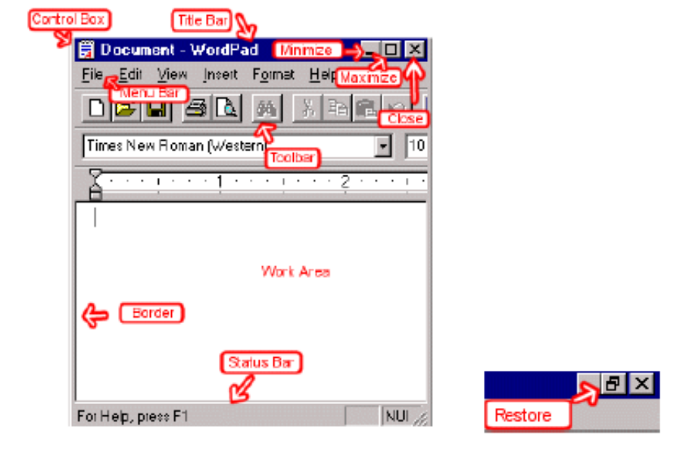

Bagian-bagian dari Window dan Penjelasannya
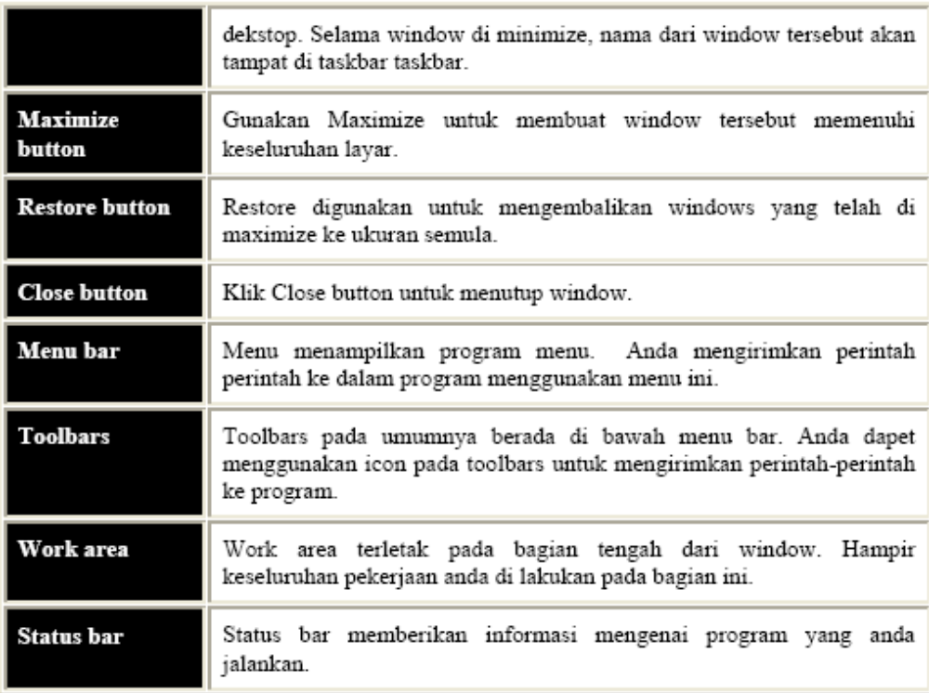
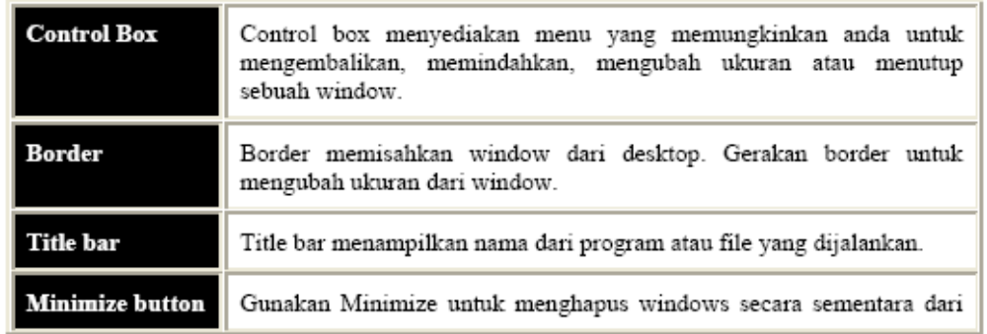

Jika ingin membuka beberapa window pada waktu yang bersamaan, window yang berada paling atas ialah window yang terfocus. Untuk mengubah focus dari window terdapat 3 cara yaitu :

- Klik dimana saja pada window yang anda focuskan.
- Tekan Alt-Tab tanpa melepasnya, lalu pilihlah window yang ingin anda fokuskan.
- Semua window yang sedang active ditampilkan pada taskbar. Klik pada tombol window yang berada taskbar untuk memberi focus pada window tersebut.

Untuk menggerakkan sebuah window pada desktop anda, klik kiri pada title bar window tersebut tanpa melepaskannya, lalu gerakan window tersebut.

Menemukan File Atau Direktori Secara Cepat
Ada saatnya ketika kita ingin bekerja dengan suatu file atau direktori, kita terlupa dimana kita menyimpan file atau direktori tersebut. Untuk mengatasi hal ini, Windows menyediakan fasilitas Search yang dapat dilakukan dengan langkah2 sebagai berikut :
- Klik pada tombol Start.
- Sorotlah Find.
- Sorotlah Files or Folders.
- Tekan Enter. Sebuah kotak dialog akan muncul. Isilah kriteria-kriteria file atau direktori yang ingin anda temukan.
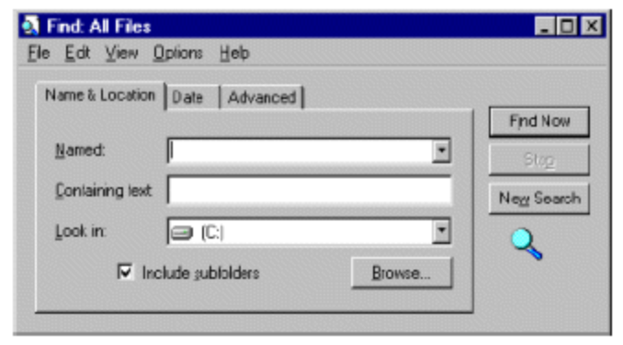

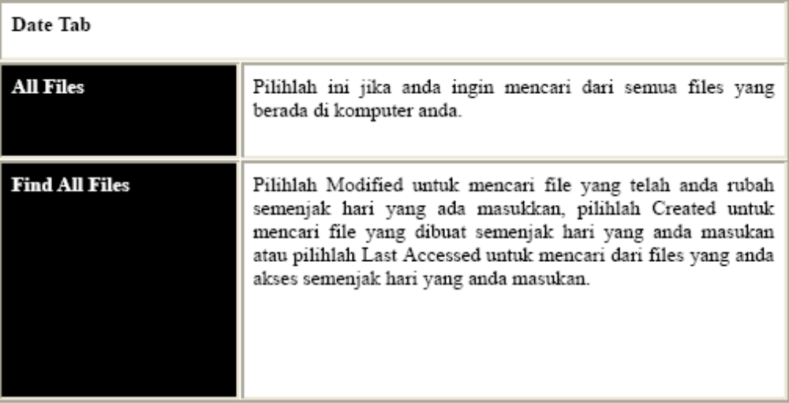
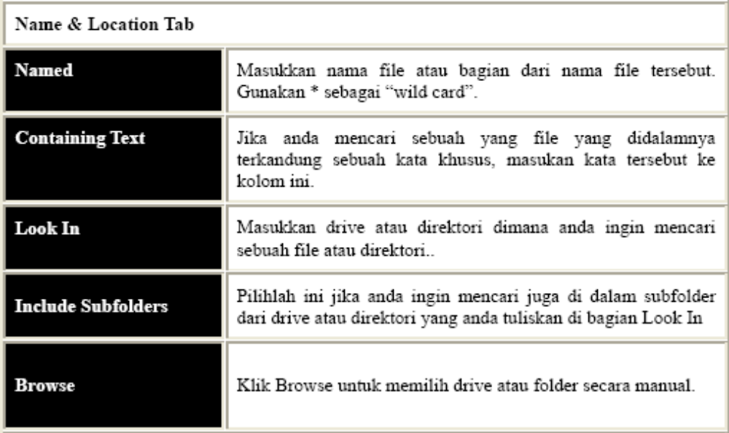

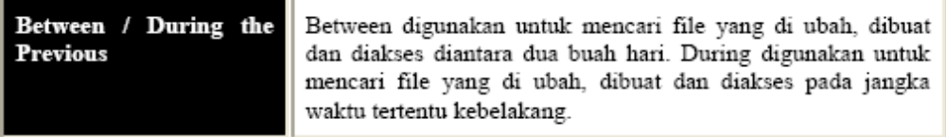

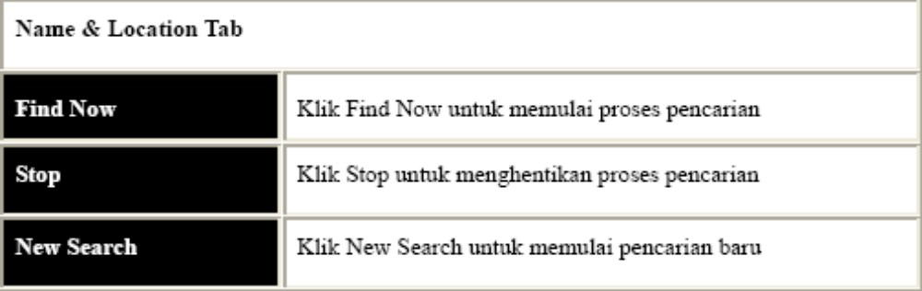

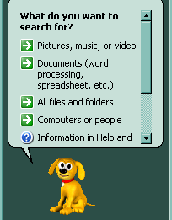
atau…
- Klik pada tombol Start
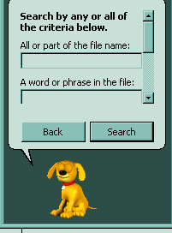
- Pilih Search, enter
- Muncul kotak dialog, pilih all files dan folders
- Tuliskan nama folder dan file yang akan dicari

- Icon, Menu, Shortcut Key dan Selection (Block)
Icon merupakan sebuah grafik image dimana digunakan untuk menjalankan sebuah perintah secara cepat.

Menu menyediakan sebuah jalan untuk mengirimkan perintah ke komputer .

Shortkey untuk menjalankan sebuah perintah secara cepat dengan menekan kombinasi tombol-tombol pada keyboard.

Selection (block) ialah bagian yang berwarna yang mana pada bagian tersebut dapat dikenakan sebuah perintah tertentu.

- Dekstop Shortcut
Sebuah desktop shortcut, biasanya dilambangkan dengan sebuat icon, ialah sebuah file kecil yang mewakilkan sebuah program, file, direktori, dokumen atau alamat internet. Dengan menklik sebuat shortcut icon, komputer langsung akan menuju ke object yang di wakilkan oleh shortcut tersebut.

Shortcut hanyalah sebuah penunjuk, sehingga menghapus shortcut tidak akan menghapus program, file, direktori, dokumen atau alamat internet yang di wakilkan.

Langkah-langkah untuk membuat sebuah desktop shortcut dari item pada Start menu ialah :
- Klik pada Start dan temukan item yang ingin dibuat shortcutnya.
- Klik kanan pada item tersebut tanpa melepasnya dan bawa item tersebut ke desktop

Langkah-langkah untuk membuat sebuah desktop shortcut dari item dari Windows Explorer ialah sebagai berikut :
- Bukalah Windows Explorer.
- Temukan item yang ingin buat shortcutnya pada Windows Explorer tersebut.
- Klik kanan pada item tersebut lalu sorot Send to.
- Klik pada Desktop (create Shortcut).

Untuk membuat dekstop shortcut dari alamat internet, klik kiri pada link yang ingin anda buat shortcutnya tanpa melepasnya, lalu gerakan dan lepaskan klik-an anda pada desktop.

Desktop Shortcut juga dapat di buat secara manual dengan menggunakan Desktop Shortcut Wizard. Langkah-langkahnya antara lain :
- Klik kanan pada dekstop. Pilihlah New → Shortcut. Window Create Shortcut akan muncul kemudian.
- Tulislah lokasi dan name dari item yang ingin anda buat shorcutnya. Jika perlu gunakan browse untuk menemukan item tersebut.
- Klik Next. Sebuah kotak dialog akan muncul.
- Masukan nama yang dari shortcut tersebut.
- Klik Finish.
  - Mengubah Icon dari sebuah Desktop Shortcut
Berikut ialah langkah-langkahnya :
- Klik kanan pada icon tersebut.
- Klik pada Properties.
- Klik pada tombol Change Icon.
- Klik pada icon yang anda pilih..
- Klik OK..

Tidak semua objek dapat dirubah iconnya. Jika anda tidak melihat adanya tombol Change Icon berarti icon dari objek tersebut tidak dapat dirubah

- Cut, Copy dan Paste
Cut: Ketika melakukan perintah cut pada sebuah data, maka data tersebut akan dihapus dari tempat asalnya dan disimpan di sebuah tempat yang di sebut Clipboard.
Copy: Ketika melakukan perintah copy pada sebuah data, maka data tersebut tanpa dihapus dari tempat asalnya akan di simpan di sebuah tempat yang disebut Clipboard.
Paste: Dengan menggunakan perintah Paste, dapat menempatkan data-data dari Clipboard ke tempat yang diinginkan. (Clipboard: Sebuat tempat untuk menyimpan data-data yang telah di cut atau di copy. )

Langkah-langkah melakukan Cut, Copy and Paste.

- Menggunakan Menu
Cut dan Copy
- Sorotlah data yang ingin dicut atau copy.
- Klik pada Edit, yang terletak pada Menu Bar..
- Pilihlah Cut atau Copy.
Paste
- Tempatkan cursor pada tempat di mana ingin meletakkan data yang telah dicut atau copy.
- Klik pada Edit pada menu bar dan pilihlah Paste.

- Menggunakan Keyboard Shortcut
Berikut ialah keyboard shortcut untuk melakukan cut, copy atau paste.
- Cut : Ctrl + X
- Copy: Ctrl + C
- Paste : Ctrl + X

- Menggunakan Icon pada toolbars
Cut dan Copy
  - Pilihlah data yang ingin dicopy.
  - Klik icon cut atau icon copy pada toolbars.

Paste
- Tempatkan cursor pada tempat di mana ingin meletakkan data yang telah dicut atau copy.
- Klik icon paste pada toolbars.

Untuk melakukan perintah-perintah diatas ke beberapa files secara sekaligus gunakan Crtl + Klik kiri. Atau gunakan Shift + Klik kiri untuk memblock file-file yang berurutan. Untuk menampilkan isi dari clipboard dari dilakukan dengan cara mengklik Start → Programs → Accessories → System Tools → Clipboard Viewer.

- Menyimpan Sebuah File
Klik File pada menu bar. Lalu pilih Save atau Save As. Maka dialog box seperti ini akan muncul pada layar

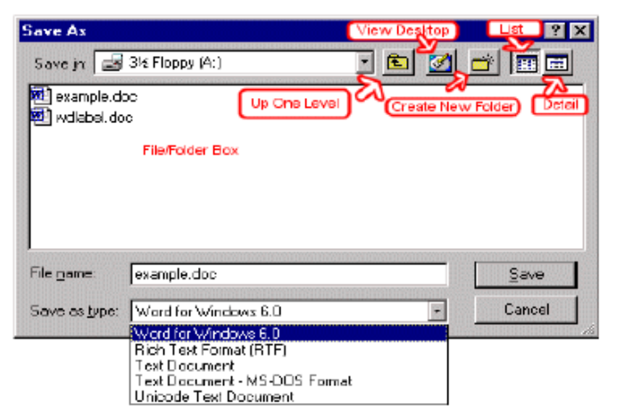

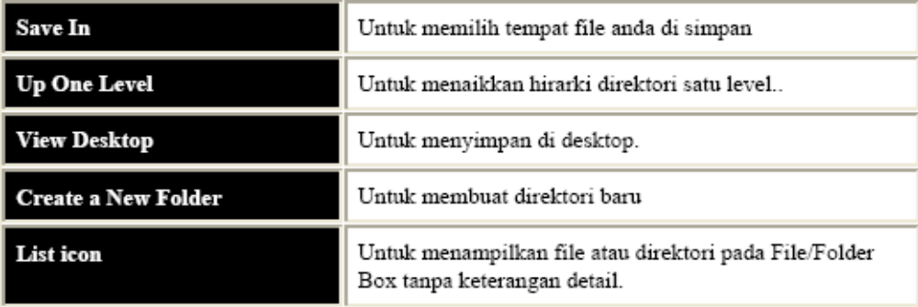
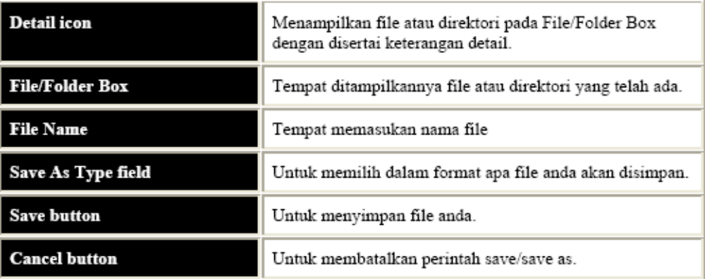

- Hari dan Tanggal
Untuk mengubah setting hari dan tanggal, langkah-langkahnya ialah sebagai berikut :
- Klik pada Start Menu → Settings → Control Panel → Date/Time. Kotak dialog Date/Time Properties akan muncul.
- Frame Data digunakan untuk memilih bulan dan tahun.
- Time Field digunakan untuk merubah waktu. ( jam, menit, detik dan AM/PM )
- Pilihlah time zone yang benar sesuai dengan tempat tinggal
- Jika ingin menyesuaikan setting waktu dengan daylight saving time, cek box yang ada pada frame Time Zone.
- Klik Apply lalu klik OK.

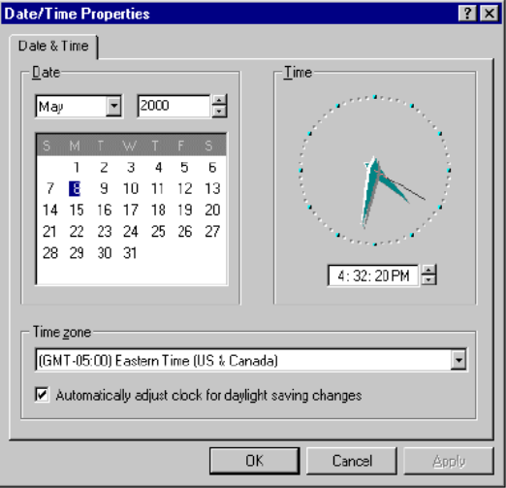
Display Properties
Memasuki Display Properties terdapat 2 cara yaitu :
- Start → Settings → Control Panel → Display
- Klik Kanan pada Background Dekstop → Properties

Mengubah Setting Wallpaper (Background dari Dekstop Windows)
- Pilihlah bagian Background
- Pilihlah wallpaper yang diinginkan.
- Browse → Untuk memilih file gambar secara manual
- Position → Terdapat tiga pilihan yaitu :
- Center → Meletakkan di bagian tengah
- Tile → Meletakkan gambar secara penuh di layar
- Fill Screen → Memperbesar gambar hingga layar penuh.
  - Pattern → Memilih pola untuk wallpaper

Mengubah Setting Screen Saver
Screen Saver ialah animasi atau tampilan pada layar jika dalam selang waktu tertentu keyboard atau mouse tidak disentuh.
- Pilihlah bagian Screen Saver dari Display Properties.
- Pilihlah screensaver yang inginkan.
- Settings → Untuk mengubah setting dari screen saver yang dipilih
- Preview → Untuk melihat screen saver yang dipilih
- Wait for → Batas waktu hingga screen saver ditampilkan

Mengubah Tampilan Layar
- Pilihlah bagian Appereance dari Display Properties.
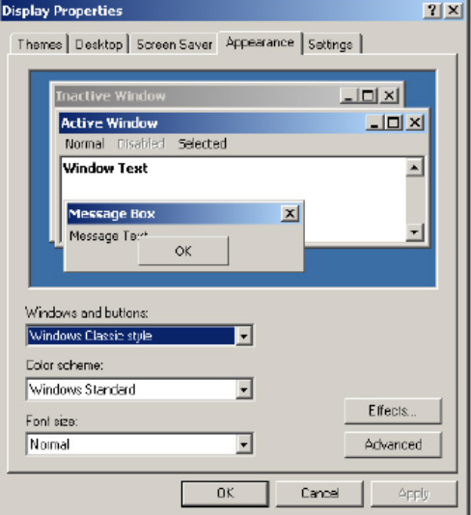

- Scheme → Untuk memilih tipe tipe tampilan layar yang telah disediakan oleh Windows
- Item → Untuk memilih bagian dari layar yang ingin kita edit.
- Font → Untuk mengubah jenis huruf yang di gunakan
- Size → Untuk mengubah ukuran yang di gunakan
- Color → Untuk mengubah warna yang digunakan
- B → Tampilan Tebal
- I → Tampilan Miring

Mengubah Setting Performa Layar
- Pilihlah bagian Settings dari Display Properties
- Color Pallete → Untuk mengatur berapa banyak warna yang di kenali oleh komputer ( bergantung pada Video Card ).
- Desktop Area → Untuk mengatur resolusi layar. Resolusi berkaitan erat dengan kualitas gambar yang dihasilkan layar. Semakin besar resolusi yang dipilih, semakin bagus kualitas gambar yang di hasilkan.

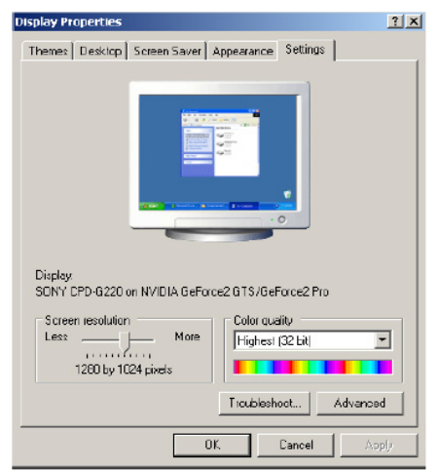

- Memformat Disket
Disket merupakan salah satu sarana penyimpan data yang pergerakannya tinggi. Akan tetapi, ketika disket akan digunakan untuk menyimpan data, disket harus diformat terlebih dahulu. Dipasaran sendiri, banyak tersedia disket yang terformat (formatted), akan tetapi yang tidak terformat (unformatted).
Cara memformat disket :
- Masukkan disket anda ke drive a :
- Bukalah My Computer atau Windows Explorer
- Klik kanan pada drive a : dan pilihlah Format.
- Apabila itu telah dilakukan, maka akan muncul dialog box seperti berikut:

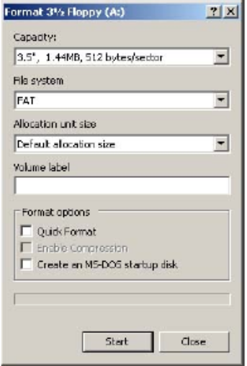
- Pada dialog box diatas, terdapat beberapa pilihan yang dapat anda pilih, antara lain :
Volume Label: Memberi nama pada disket anda
Quick Format: Memformat dengan kecepatan tinggi(hanya untuk disket yang pernah di format sebelumnya).
Create an-MS DOS startup-disk: Selain memformat disket, memasukan juga file system DOS ke dalam disket sehingga disket tersebut dapat di gunakan untuk mem-boot komputer

- Memperbaiki Kerusakan pada Disk
Kerusakan yang terjadi pada sebuah disk akan sangat mempengaruhi performa dari disk tersebut. Akan tetapi,sungguh beruntung sekali bahwa kerusakan yang terjadi pada disk sebagian besar ialah kerusakan tidak serius yang dapat dengan mudah diperbaiki oleh program perbaikan disk.
Dengan menggunakan Microsoft Windows, kita pun dapat memperbaiki sebagian dari kerusakan-kerusakan tersebut. Langkah-langkahnya ialah sebagai berikut :
- Bukalah My Computer atau Windows Explorer
- Klik kanan pada drive tujuan anda dan pilihlah Properties.
- Kliklah tab Tools
- Apabila anda telah melakukan itu semua, akan tampil dialog box seperti berikut
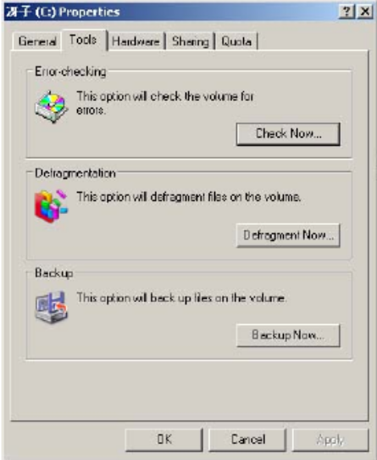

- Klik “Check Now” pada bagian Error Checking. Bila ini di lakukan akan muncul dialog box seperti dibawah ini :

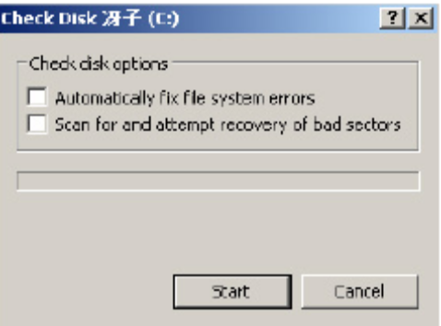

Seperti terlihat pada gambar diatas, sebelum menjalankan program ini terdapat 2 pilihan yang dapat di modifikasi.
- Automaticaly fix file system errors : Dengan men-cek pilihan ini, Windows akan secara otomatis memperbaiki setiap kerusakan yang ditemuinya.
- Scan for and attempt recovery for bad sectors : Dengan men-cek pilihan ini, selain memeriksa file dan direktori pada drive yang kita pilih akan adanya kerusakan, Windows pun memeriksa drive tersebut akan adanya kerusakan fisik.

  - Men-Defrag Hardisk
  - Secara normal, komputer menyimpan data pada hardisk secara kontinu. Akan tetapi, pada keadaan tertentu komputer menyimpan data tersebut secara terpecah-pecah. Dalam keadaan seperti ini, komputer akan membutuhkan waktu yang lebih lama untuk membaca data dari hardisk. Untuk memnyatukan data yang terpecah-pecah menjadi data yang kontinue, digunakanlah program Defragmentasi.

Langkah - langkah untuk meng operasikan program Defragmentasi pada Windows ialah sebagai berikut :
- Pilihlah bagian Tools dari Drive Properties anda.
- Klik “Defragment Now” pada bagian Defragmentation.
- Apabila itu telah dilakukan, akan muncul dialog box seperti berikut :

